彩虹e家APP产品需求文档

1. **产品介绍**

彩虹e家（暂用名）是基于学前阶段的亲子教育需求，为家长提供优质亲子养育资源，为孩子提供丰富专业的领域课程而开发的线上教育APP。在APP中，家长可以浏览、分享信息，购买学时后，即可为孩子设置学习计划。同时，针对孩子的领域课程以动画播放及互动操作的形式呈现，将课程的专业性和趣味性融于一体，寓教于乐，促进孩子适龄阶段各方面能力的发展。

1. **产品结构**

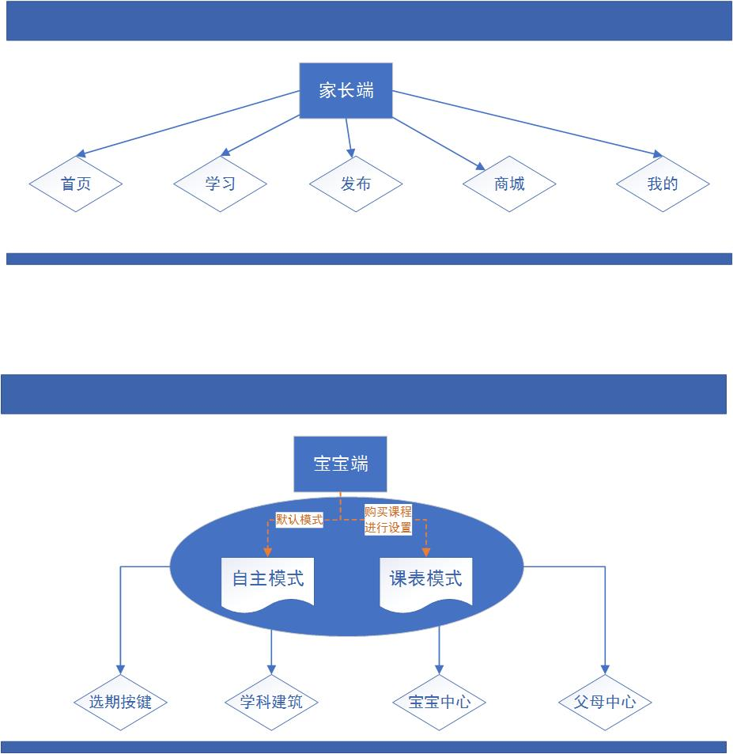

1. **各流程界面详细说明**
2. 初次进入层级图示：

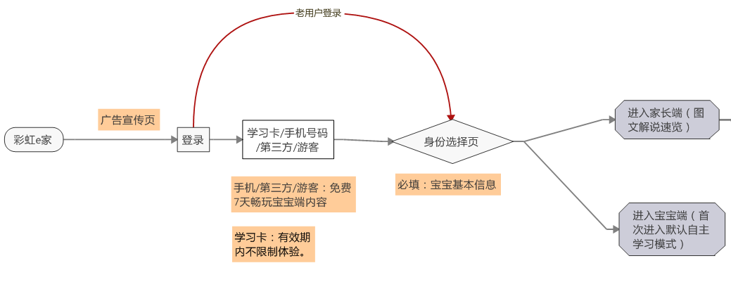

* 关键词
  1. **学习卡**：获得方式分两种——通过推广赠送或者通过APP内商城购买，拥有学习卡则可以自主学习宝宝端内课件内容。赠送的学习卡内含3个月学习时长，购买的学习卡则按月、季度和半年卡购买。赠送的学习卡为一串卡号，登录时激活，按照一个月30天即三个月90天倒计时提示有效期。购买的学习卡自动在已有账号上延时有效期。有效期截止时，不能进入宝宝端内进行学习。
  2. **免费畅玩七天**：畅玩内容指宝宝端内的课程。无论选择何种方式进入APP，宝宝端内的课件在登录起的7天内免费体验。7天以后不能免费进入，需购买学习卡并激活，才能再次进入学习。
  3. **家长端**：竖屏版面，家长使用。包含海量教育资讯、家长可上传分享信息、购买学习卡以及关联宝宝端课程，设置宝宝端的学习计划（可直接跳转到宝宝端），查看宝宝端学习报告。
  4. **宝宝端**：横屏版面，是针对孩子的领域课程，由孩子操作。宝宝端课程玩法为按照各科目录顺序学习闯关点亮每课的“星星”，后期将开发使用“星星”购买头像皮肤和装备的功能。宝宝端内设置父母中心，家长操作查看和完善信息，并且跳转到家长端。

1. 登录页面

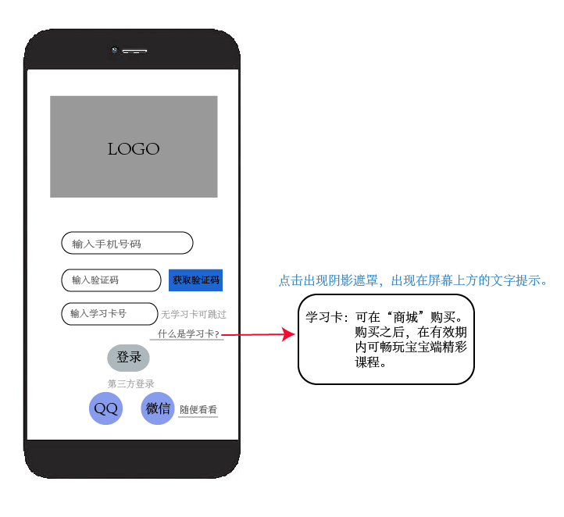

* 规则描述：
  1. 初次使用APP时，出现该页面。
  2. 通过“手机号码”“QQ”“微信”登录的用户，下次进入时，跳过该页面，显示身份选择页。
  3. 使用“随便看看”进入的用户，下次进入时，仍出现登录页面。

1. 注册/身份选择页面

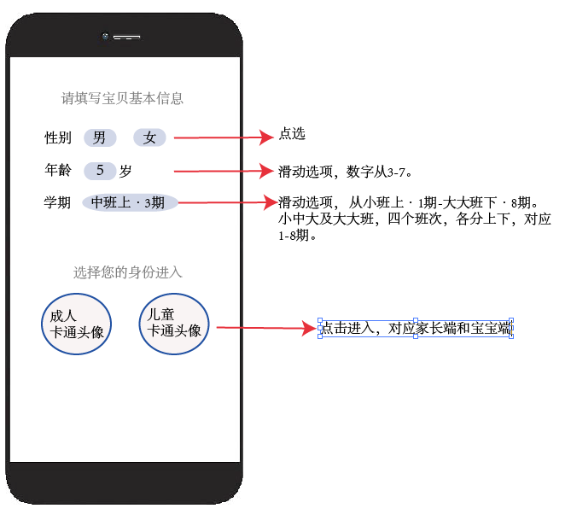

* 规则描述：
  1. 已绑定手机号码或者微信QQ并填写好宝宝基本信息的用户，每次进入APP时，仍出现该界面。在此界面可修改宝宝基本信息，选择不同端口进入。
  2. 宝宝基本信息提示必填，以匹配呈现相关数据。
  3. 填写完宝宝基本信息，下方身份头像才可以点击。
  4. 未填写宝宝基本信息时，不可操作，提示填写宝宝信息才能继续操作。
  5. 登录时未填写学习卡号，选择不同端口进入时，提示自登录起7天免费畅玩宝宝端的规则。7天到期后，进入宝宝端时，提示不能进入，需购买学习卡。家长端不受规则影响，在浏览“学习”时，友好提示购买学习卡。
  6. 已有学习卡号但未在登录时填写的用户，可在“家长端”-“学习”中填写激活学习时长。

1. 家长端结构说明

家长端架构栏目概览（栏目顺序有调整）

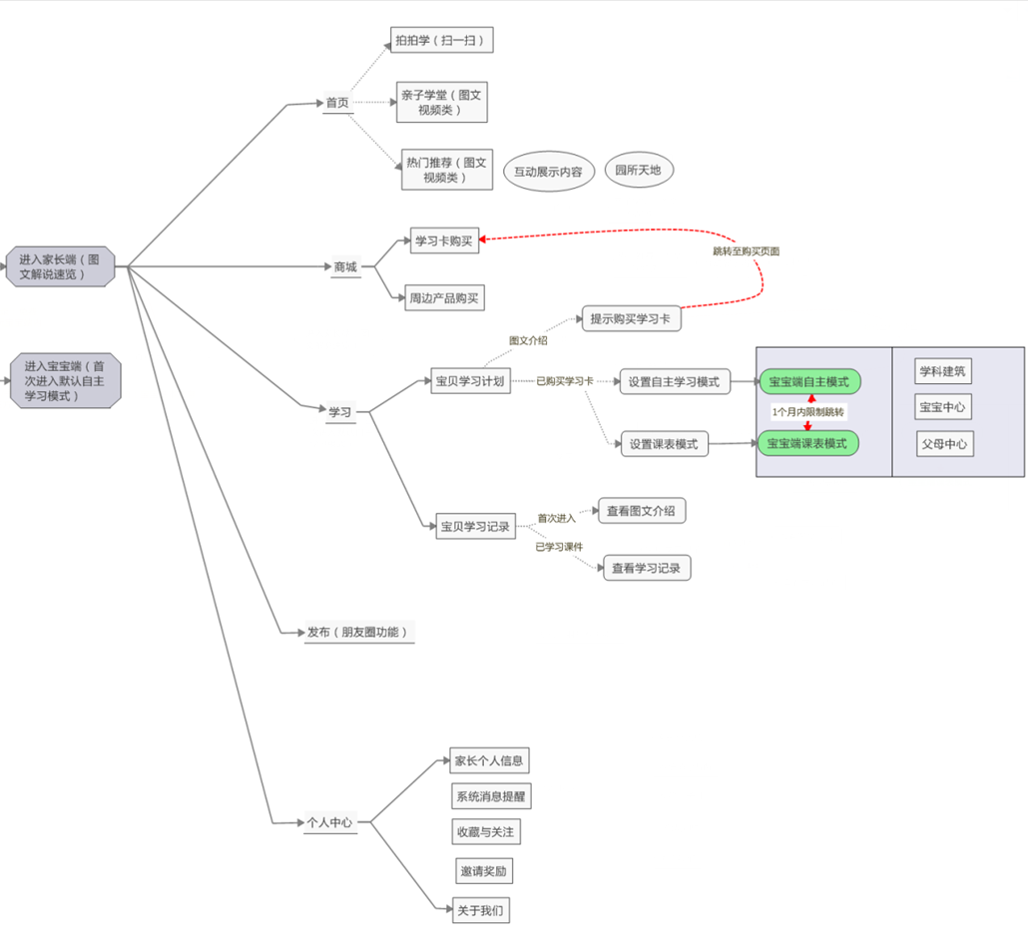

1. 家长端-首页描述

结构图：

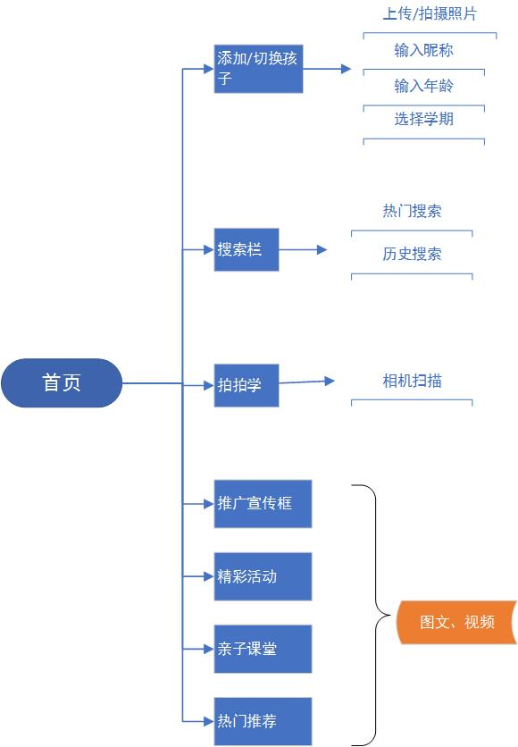

页面布局图：

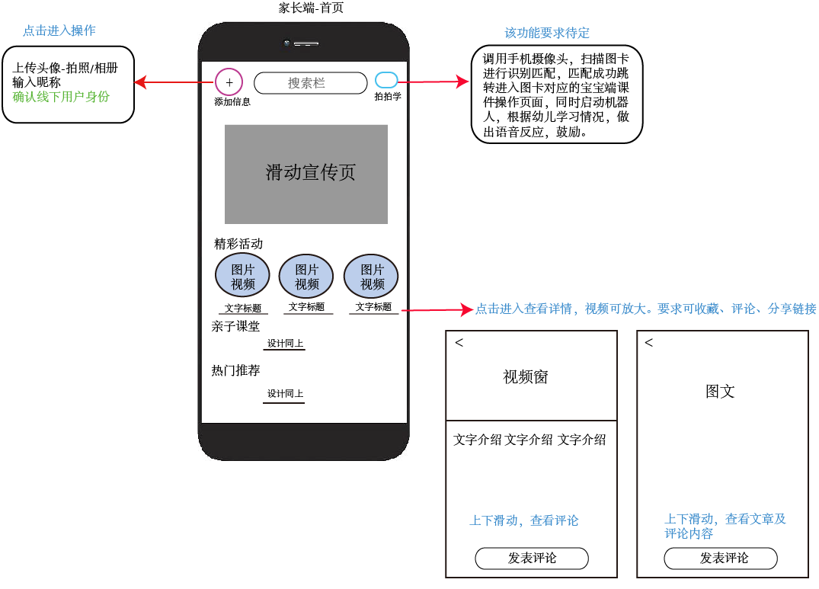

* 规则描述：

1. 添加信息：完善孩子个人信息，上传头像、填写昵称、绑定手机号。以游客身份进入的用户，点击该选项时，弹出登录及完善宝宝基本信息页面，填写完之后才能继续操作。
2. 搜索栏：输入文字搜索关键词，记录搜索历史。
3. 拍拍学：相机及扫描功能，扫描实物图卡，跳转进入宝宝端对应课件操作，并启动机器人，根据孩子操作情况，给予语音反馈。该设计待完善商定。
4. 滑动宣传：左右滑动呈现，点击进入查看文章或视频详情。可评论、收藏、分享。
5. 精彩活动/亲子课堂/热门推荐：图文或视频内容，点击进入查看，可评论、收藏、分享。
6. 家长端-学习描述

结构图：

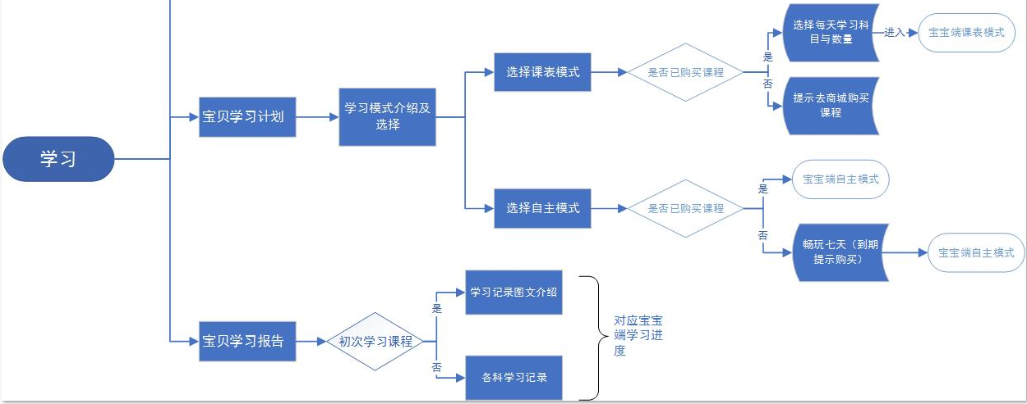

页面布局图：

图1-初次进入

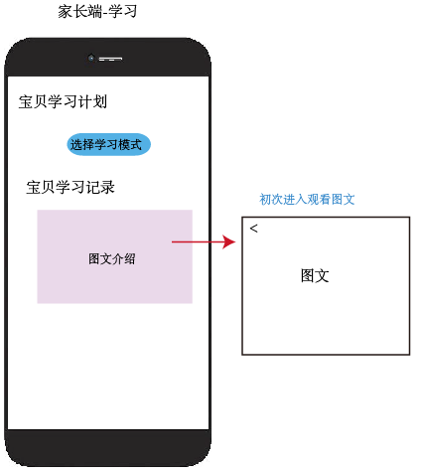

图2-3选择学习模式-选择自主学习-返回学习界面

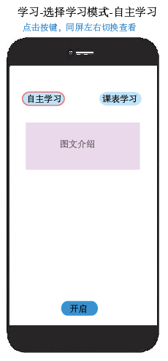 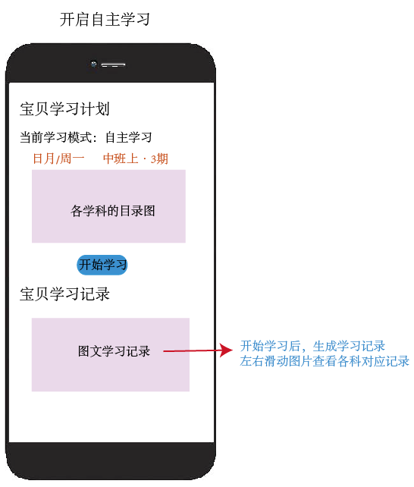

图4-5-6选择学习模式-选择课表-添加课表-返回学习界面

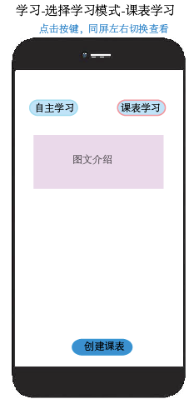 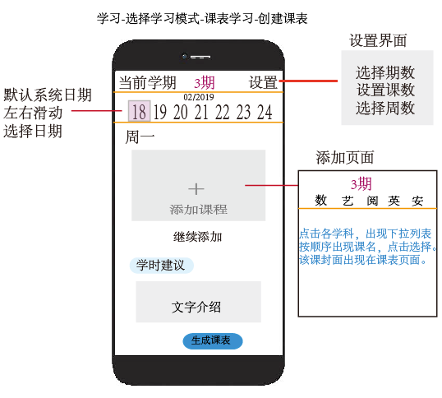

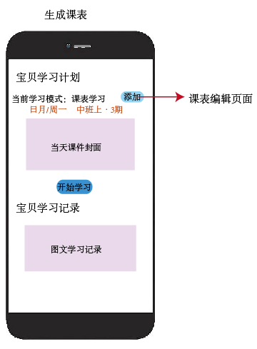

* 课表模式与自主模式规则描述：

1. 初次进入“学习”，查看选择学习模式，如以游客身份登录的用户，点击选择学习模式时，有弹窗弹出登录及完善孩子信息页面，填写完后才能正常操作。
2. 如已登录并在7天畅玩期或在学习卡有限期内，点击选择学习模式时，弹出提示可体验的天数期限，以进入系统的第一天算起，倒计时为0时，结束学习体验，再次进入学习模式时，提示前往商城购买，购买再重新选择学习模式。
3. “自主模式”与“课表模式”各自的选择有效期为1个月。点击各模式之前，出现提示“自主模式或课表模式选定后，一个月的学习期内不允许切换至另一个学习模式”，设置弹窗选项提醒。点击“知道了”继续操作，点击“返回”重新选择。
4. 自主模式：选择自主模式后，页面中呈现各学科对应学期的目录图，滑动左右翻看，点击放大查看图片。点击“开始学习”进入宝宝端的“自主学习”模式。
5. 课表模式：选择课表模式，可每天添加，或一次性添加课程，最长可设置添加1个月的课程。
6. 课表模式：当确定课表模式后，还未选择具体课程时，“当天课件封面”处为空白“+”号，如果此时点击“开始学习”，则有弹框提示先选择科目再开始学习。如果家长选择了课表模式，未选择具体课程，并从“身份选择页”直接进入宝宝端时，宝宝操作点击学科建筑时，出现弹框，提示家长未选课，需跳转家长端，开始选课才能学习。
7. “当天课件封面”处，显示选择好的课件封面图片，选择多课时，可左右移动图片翻页查看，点击“开始学习”进入宝宝端的“课表学习”模式。

图7：宝贝学习记录

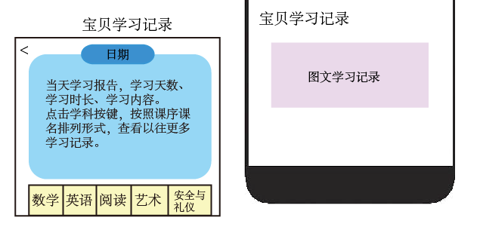

* 宝贝学习记录规则描述：（各科学习记录要求文档待提交）
  1. 初次进入“宝贝学习记录”，图文介绍学习记录的生成方式。
  2. 进入宝宝端进行学习后，会自动根据各科学习情况生成具体的学习记录。
  3. 各科的环节学习规则为学习完第一个环节才能学习第二个环节，依次点亮环节图标。当点击未点亮的图标时，出现语音提示不能点击。当该课都完成以后，点亮对应路径界面中的星星。
  4. 课表模式和自主模式下生成学习记录时，记录当天学习情况。
  5. 该功能需讨论确定：设置查看各科各课的历史学习记录，记录形式为按课序列表呈现文字，区别于当天学习记录。如果重复学习同一课时，需记录最佳历史数据（根据各科数据要求记录），如最长时长、最多操作次数、最多正确次数等，历史数据可被最佳记录覆盖。假如重复学习并未出现最佳记录，则不覆盖最佳记录，只在当天学习记录中呈现学习情况的报告。

1. 家长端-发布

结构图

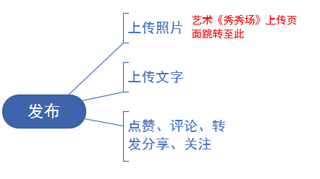

页面布局图

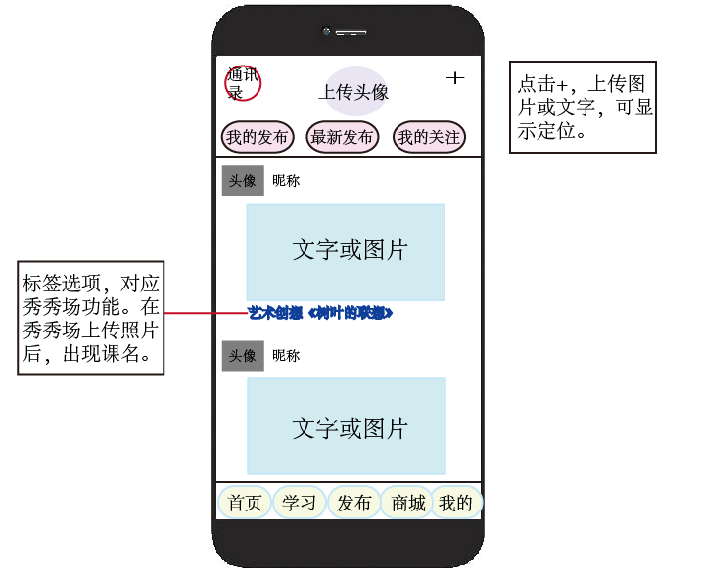

* 规则描述：
  1. 初次进入“发布”，游客登录情况下，点击任何操作，弹出登录及完善宝宝信息页面，填完信息才能正常操作。默认页面为“我的发布”，点击“最新发布”“我的关注”可切换查看页面。
  2. 借鉴朋友圈功能，可添加好友、点赞、评论、转发分享等。
  3. “我的发布”为个人发布内容，初次登录的用户为空白页面，文字提示添加发布。
  4. “最新发布”为全网实时最新内容，初次使用的用户也可查看，可添加关注，即添加好友的功能，对方通过，即关注成功。
  5. “我的关注”，未选择关注内容时，页面为空白并有文字提示操作。
  6. “通讯录”可查看已关注的站内用户，以及导入手机通讯录好友。点击添加新用户时，手机通讯录的好友接收到下载链接信息。
  7. 艺术《秀秀场》中需上传作品，上传后在“发布”页面中实时更新，需要有标签选择项，如#艺术创想《树叶的联想》#。

1. 家长端-商城

结构图

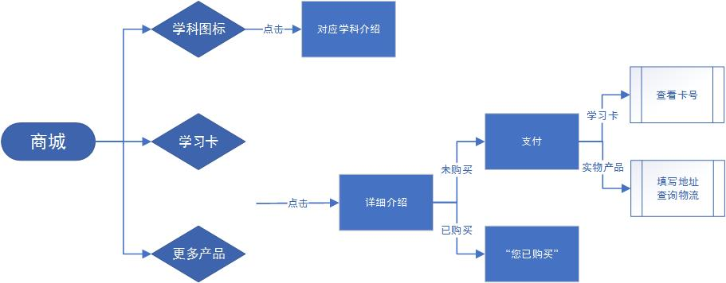

页面布局图

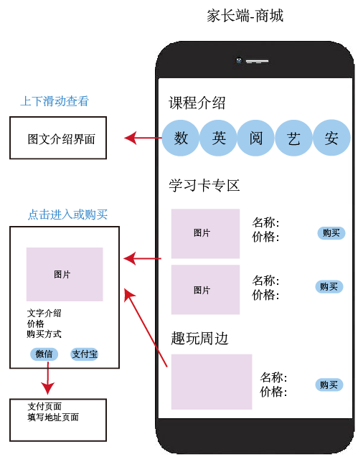

* 规则描述：
  1. “课程介绍”点击各个学科图片，进入图文界面，上下滑动查看。
  2. 以游客模式登录的用户，点击购买时，弹窗出现登录页面和完善宝宝信息页面。完善之后才能正常购买。
  3. 通过微信和支付宝进行支付，购买完成后，提示用户前往“我的-订单”查看已购买的产品及物流单号，或激活学习卡。

1. 家长端-我的

结构图

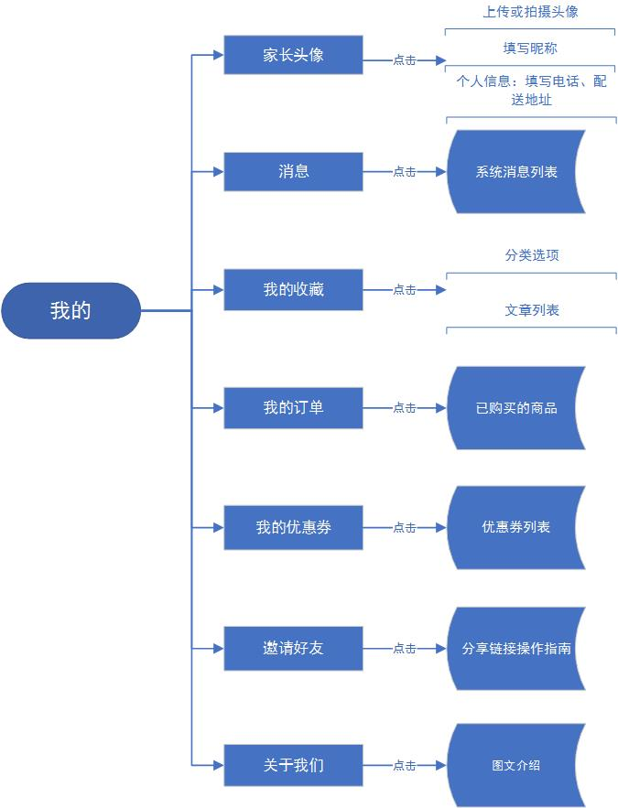

页面布局图

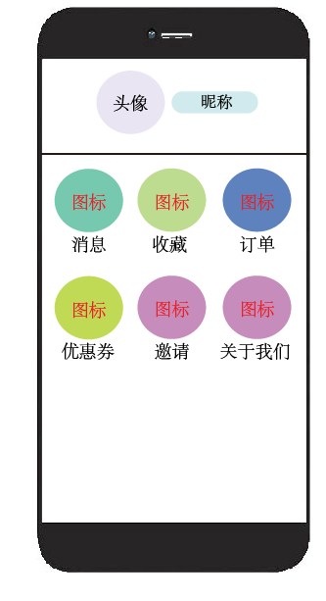

规则描述：

1. 游客登录的用户点击“头像”时，提示需登录并填写宝宝个人信息，之后才能正常操作。
2. 头像与“发布”中的头像同步。
3. “消息”为系统消息，进入后列表查看，有新消息时，出现红点提示。
4. “收藏”为浏览首页的文章时收藏的内容，以列表形式呈现。
5. “订单”显示商城购买的学习卡和实物产品，可点击激活学习卡，查看学习卡的有效期限，还可查看个人地址和发货快递单号。
6. “优惠券”在系统推送的活动中领取，可在商城中使用，具体内容待定。
7. “邀请”为邀请下载APP的链接，点击邀请可分享链接到微信、QQ中。邀请对方，对方输入邀请码下载，下载成功后可获取优惠券，具体方式待定。
8. “关于我们”为图文形式，关于APP的介绍。
9. 宝宝端结构说明

结构图

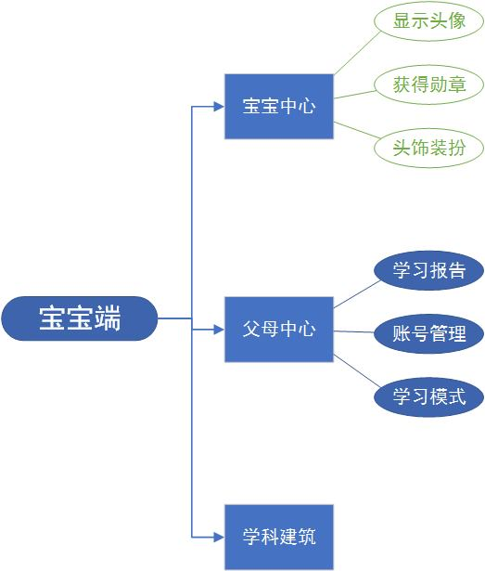

页面布局图

图1：宝宝端首页

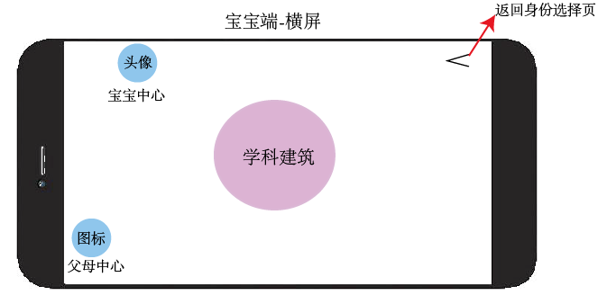

图2：宝宝端-宝宝中心

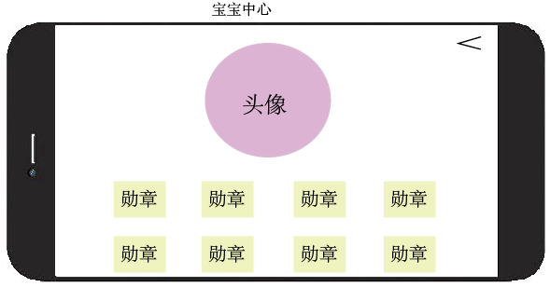

图3-图4：父母中心-学习报告-账号管理

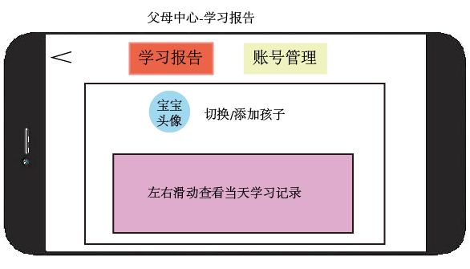

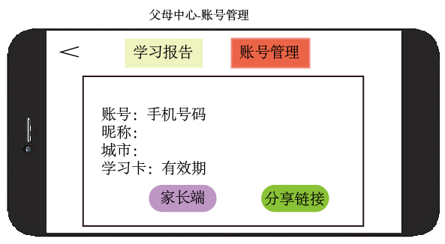

* 规则描述：

1. 宝宝端课程学习规则：数学、英语、艺术需按照课程顺序学习，学完一课才能学习下一课。阅读和安全与礼仪可以任意点击学习。
2. 家长在登录时填写了孩子的学期，宝宝端对应的学期目录开放。孩子进入学科建筑进行操作时，对应的学科路径或目录为点亮状态，其余期数的课不能点击，出现弹窗和语音提示孩子暂时未开通该学期内容。
3. 免费畅玩七天的用户，在有效期内默认为自主模式，根据登录时填写好的孩子学期，点击学科建筑，只能进入对应的学期目录学习。
4. 课表模式下的宝宝端主页不变，家长设置好学习任务后，宝宝端对应的学科建筑出现动画提示，孩子点击对应学科建筑，进入应学内容的课件界面，进入不同环节进行学习。
5. 每课任务结束后，路径界面的星星点亮，该学科建筑的提示取消。
6. 其中，英语和安全与礼仪有两颗星星，各自对应《课后练习》环节和《亲密时光》环节，学习完成后点亮。
7. 已经学习过的内容在路径中点亮，可以再次进入。
8. 宝宝中心：显示孩子的头像，或替换头像，设计学习勋章，根据学习情况自动点亮。头像框后期设计装饰，根据获得的学习勋章或者使用星星购买替换，该玩法待定。
9. 父母中心：点击时，提示家长才能操作的选项，如出现汉字数字匹配阿拉伯数字，选对才能进入。有学习报告与账号管理，学习报告与“家长端-宝宝学习记录”一致，仅显示当天学习记录。账号管理中可查看家长的基本信息，分享下载链接，点击跳转进入家长端。